名取市高齢者福祉サービスのご案内

高齢者が利用できる主な支援サービスです。ぜひご利用ください。
★福祉バス乗車券等交付事業★
当該年度中において75歳以上の方を対象に、毎年4月1日～翌年3月31日までの間で1回、次の いずれか1種類を交付します。
♦なとりん号・なとりんくる共通回数乗車券（3,000円分）
♦イクスカチャージ（入金）券（3,000円分）
♦タクシー利用券（助成限度額600円×5枚）
※紛失された場合、再発行は致しかねます。





★高齢者等緊急通報システム事業★
自宅で急病や事故等が発生し、救援が必要な場合に、ボタンひとつで警備会社につながる緊急通報装置を設置します。
対 象 者 次のいずれかに該当する方
①おおむね65歳以上のひとりぐらしの方
②要介護認定（要介護1～5）を受けた方がいる65歳以上の高齢者のみの世帯
費 用 設置費用、機器貸与費用は無料です。 （ただし、通報時に通話料がかかる場合があります。）
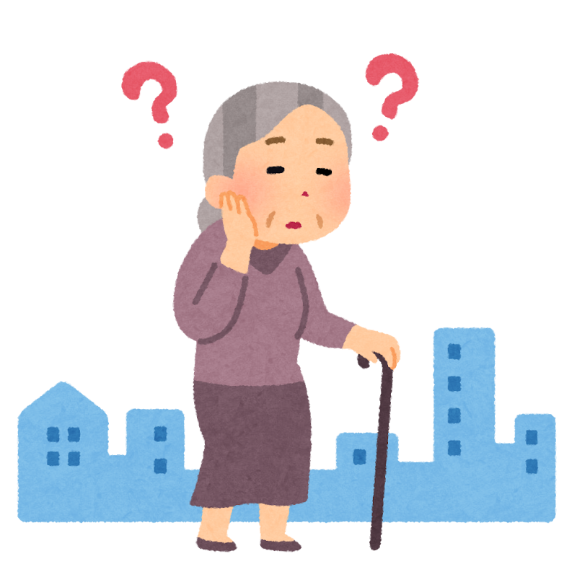
★認知症ひとり歩き高齢者「無事かえる」事業★
認知症（40歳以上）の方が、ひとりで外出し行方不明になったときに早期に発見できるよう、
あらかじめ情報を市に登録し、岩沼警察署及び地域包括支援センターと情報共有を行います。
相談・申込先 お住いの地区の地域包括支援センター又はケアマネジャー
登 録 費 用 無料
★高齢者補聴器購入費助成金事業★
聴力機能の低下により日常生活に支障のある方に対し、補聴器購入費用を助成します。
※購入前の申請が必要です
対 象 者 次のすべてに該当する65歳以上の方
①聴覚障害の身体障害者手帳の交付を受けていない
②一耳の聴力レベルが40デシベル以上である
③属する世帯の全員に市税の滞納がない
④耳鼻咽喉科医師から意見書の交付を受けることができる
助成上限額 20,000円（片耳・両耳は問いません。） ※助成は一人1回限り
申 請 期 限 毎年度1月末

❁裏面もご覧ください❁

★訪問理容・美容サービス事業★
おおむね65歳以上で、ねたきり等により理容所や美容院へ出向くことが困難な方に対し、自宅へ
理容師・美容師を派遣します。
◎理容師・美容師の出張料が無料になります。
（ただし、各店舗で定める理容・美容サービス料金は自己負担となります。）
◎利用券（年間6回分）を交付します。



★在宅ねたきり老人等紙おむつ支給事業★
65歳以上の在宅ねたきり老人又は在宅認知症老人（以下「ねたきり老人等」という。）を常時介護している方（同居している介護者がいない場合はご本人）に対し、紙おむつを支給します。
対 象 者 ねたきり老人等本人が、市町村民税が課税されていない世帯に属しており、かつ、次のいずれかに該当する方
①要介護状態区分が要介護4以上に該当する方
②要介護状態区分が要介護3以下に該当する方で、要介護認定等に係る認定調査票の
排尿、排便の項目において、紙おむつが必要と判断できる方
※長期入院や施設入所、有料老人ホームなどに入所している方は対象外。
支給内容 紙おむつ等を1か月あたり合計2組まで、毎月下旬頃にご自宅へ配達します。 （配達は市が委託する業者が行います。）



★在宅ねたきり老人等介護手当支給事業★
65歳以上の在宅ねたきり老人又は認知症老人を常時介護している同居の家族の方に対し、介護手当
を支給します。
対 象 者 次のいずれかに該当する65歳以上の方と同居し、在宅で介護している方
①ねたきり状態（障害高齢者の日常生活自立度ランクBまたはC）の方
②中度・重度の認知症（認知症高齢者の日常生活自立度ランクⅢa以上）の方
支 給 額 月額2,500円
支給時期 1月～12月分の支給額を翌年1月下旬頃に口座振込により支給します。



このチラシの事業に関する相談やお問い合わせは
名取市介護長寿課 長寿健康係（☎022-724-7111） まで


お気軽にお電話ください

